التوصيـة ITU-R P.1814-1
(2025/09)
السلسلة P: انتشار الموجات الراديوية
طرائق التنبؤ المطلوبة لتصميم الوصلات البصرية للأرض في الفضاء الحر


السلسلة SA
التطبيقات الفضائية والأرصاد الجوية

تمهيـد
يضطلع قطاع الاتصالات الراديوية بدور يتمثل في تأمين الترشيد والإنصاف والفعالية والاقتصاد في استعمال طيف الترددات الراديوية في جميع خدمات الاتصالات الراديوية، بما فيها الخدمات الساتلية، وإجراء دراسات دون تحديد لمدى الترددات، تكون أساساً لإعداد التوصيات واعتمادها.
ويؤدي قطاع الاتصالات الراديوية وظائفه التنظيمية والسياساتية من خلال المؤتمرات العالمية والإقليمية للاتصالات الراديوية وجمعيات الاتصالات الراديوية بمساعدة لجان الدراسات.

سياسة قطاع الاتصالات الراديوية بشأن حقوق الملكية الفكرية (IPR)
يرد وصف للسياسة التي يتبعها قطاع الاتصالات الراديوية فيما يتعلق بحقوق الملكية الفكرية في سياسة البراءات المشتركة بين قطاع تقييس الاتصالات وقطاع الاتصالات الراديوية والمنظمة الدولية للتوحيد القياسي واللجنة الكهرتقنية الدولية (ITU-T/ITU-R/ISO/IEC) والمشار إليها في القرار ITU-R 1.
وترد الاستمارات التي ينبغي لحاملي البراءات استعمالها لتقديم بيان عن البراءات أو للتصريح عن منح رخص في الموقع الإلكتروني https://www.itu.int/ITU-R/go/patents/en حيث يمكن أيضاً الاطلاع على المبادئ التوجيهية الخاصة بتطبيق سياسة البراءات المشتركة وعلى قاعدة بيانات قطاع الاتصالات الراديوية التي تتضمن معلومات عن البراءات.

سلاسل توصيات قطاع الاتصالات الراديوية
(يمكن الاطلاع عليها أيضاً في الموقع الإلكتروني https://www.itu.int/publ/R-REC/ar)
السلسلة | العنـوان
BO البث الساتلي
BR التسجيل من أجل الإنتاج والأرشفة والعرض؛ الأفلام التلفزيونية
BS الخدمة الإذاعية (الصوتية)
BT الخدمة الإذاعية (التلفزيونية)
F الخدمة الثابتة
M الخدمة المتنقلة وخدمة التحديد الراديوي للموقع وخدمة الهواة والخدمات الساتلية ذات الصلة
P انتشار الموجات الراديوية
RA علم الفلك الراديوي
RS أنظمة الاستشعار عن بُعد
S الخدمة الثابتة الساتلية
SA التطبيقات الفضائية والأرصاد الجوية
SF تقاسم الترددات والتنسيق بين أنظمة الخدمة الثابتة الساتلية والخدمة الثابتة
SM إدارة الطيف
SNG التجميع الساتلي للأخبار
TF إرسالات الترددات المعيارية وإشارات التوقيت
V المفردات والمواضيع ذات الصلة

ملاحظة: تمت الموافقة على النسخة الإنكليزية لهذه التوصية الصادرة عن قطاع الاتصالات الراديوية بموجب الإجراء الموضح في القرار ITU-R 1.
النشر الإلكتروني
جنيف، 2025

© ITU 2025
جميع حقوق النشر محفوظة. لا يمكن استنساخ أي جزء من هذه المنشورة بأي شكل كان ولا بأي وسيلة إلا بإذن خطي من الاتحاد الدولي للاتصالات (ITU).

التوصيـة ITU-R P.1814-1*
طرائق التنبؤ المطلوبة لتصميم الوصلات البصرية للأرض في الفضاء الحر
(المسألة ITU-R 228-3/3)
(2025-2007)
مجال التطبيق
تعرض هذه التوصية طرائق التنبؤ بالانتشار لتخطيط الأنظمة البصرية للأرض في الفضاء الحر. وهي تشمل طرائق تقدير التوهين في الجو الصافي والضباب والمطر. وهي تغطي أيضاً التلألؤ والانحطاطات الناجمة عن ضوء الشمس.
مصطلحات أساسية
الانتشار البصري، الأجهزة البصرية في الفضاء الحر، التوهين الناتج عن المطر، التوهين الناتج عن الضباب، اضطراب الجو الصافي، النمذجة الإحصائية، هامش الوصلة
المختصرات/المسرد
CCDF دالة التوزيع التراكمي التكميلية (Complementary cumulative distribution function)
DSD توزيع حجم القطرة (Drop size distribution)
FSO الأنظمة البصرية في الفضاء الحر (Free-space optics)
IFOV مجال الرؤية الآنية (Instantaneous field of view)
IR الأشعة تحت الحمراء (Infra-red)
LOS خط البصر (Line-of-sight)
MOR مدى الإبصار الجوي (Meteorological optical range)
PSD توزيع حجم الجسيمات (Particle size distribution)
RF ترددات راديوية (Radio frequency)
WMO المنظمة العالمية للأرصاد الجوية (World Meteorological Organization)
توصيات قطاع الاتصالات الراديوية ذات الصلة
التوصية ITU-R P.837 - خصائص تهاطل الأمطار بالنسبة لنمذجة الانتشار
التوصية ITU-R P.1817 - بيانات الانتشار اللازمة لتصميم الوصلات البصرية للأرض في الفضاء الحر
ملاحظة - ينبغي استخدام أحدث طبعة من التوصية السارية.
إن جمعية الاتصالات الراديوية للاتحاد الدولي للاتصالات،
إذ تضع في اعتبارها
أ ) أن طيف الأشعة البصرية المرئية وتحت الحمراء متاح للاتصالات الراديوية في بيئات الأرض؛
ب)‎ أنه من أجل التخطيط السليم لأنظمة الاتصالات الراديوية البصرية في الفضاء الحر (FSO) العاملة في طيف الأشعة البصرية المرئية وتحت الحمراء يستلزم الأمر وجود معطيات انتشار مناسبة؛
ج) أنه تم وضع طرائق تتيح حساب أكثر معلمات الانتشار أهمية والمطلوبة في تخطيط الأنظمة البصرية في الفضاء الحر العاملة في طيف الأشعة البصرية المرئية وتحت الحمراء؛
د ) أن هذه الطرائق قد تم اختبارها إزاء المعطيات المتيسرة وأظهرت أنها تعطي دقة تعتبر متوافقة مع قابلية التغيّر الطبيعية لظواهر الانتشار وافية بالنسبة لمعظم التطبيقات الراهنة في تخطيط الأنظمة العاملة في طيف الأشعة البصرية المرئية وتحت الحمراء،
وإذ تدرك
أن الرقم 78 من المادة 12 من دستور الاتحاد الدولي للاتصالات ينص على أن وظائف قطاع الاتصالات الراديوية تتضمن "... إجراء دراسات من دون تحديد لمدى الترددات، و[اعتماد] توصيات تتعلق بالاتصالات الراديوية..."،
توصي
باستخدام طرائق التنبؤ بالانتشار الواردة في الملحق لتخطيط أنظمة بصرية في الفضاء الحر ضمن مديات الصلاحية الخاصة المبينة في الملحق.

الملحق
جدول المحتويات
الصفحة
1 مقدمة 3
2 الاعتبارات الأولية عند تصميم وصلة FSO 3
1.2 الطقس 3
2.2 خصائص المسير 3
3.2 نصب المرسل المستقبل 4
3 التوهين الهندسي 4
4 التوهين الجوي 4
1.4 التوهين الجوي المحدد الناتج عن الامتصاص والانتثار γatmo 5
2.4 التوهين في المسير 10
3.4 النموذج الإحصائي للتوهين الجوي الكلي الذي يؤثر على وصلات FSO 11
5 تأثيرات التلألؤ 12
6 أثر الضوء المحيط 13
7 حساب هامش الوصلة 14
8 قضايا أخرى 15

1 مقدمة
يجب أن يراعى عند تصميم وصلات FSO، العديد من التأثيرات بما في ذلك الخسارات الناجمة عن الامتصاص الجوي والانتثار والاضطراب والبيئة المناخية المحلية والتأثيرات ذات الطابع المحلي ومسافة الوصلة وسوء تراصف الوصلة. ولا بد أيضاً من مراعاة اختيار طول الموجة ومعدل المعطيات وقضايا سلامة العين والإشعاع الشمسي المحيط.
ويحتاج تشغيل نظام FSO إلى خط بصر (LOS). وعند إجراء اختبار بخصوص خط البصر LOS، ولما كانت أنظمة FSO تستخدم عملية توسيع الحزمة وحزمة أشعة مسددة، فإن الخلوص المطلوب بين مركز الحزمة وأية عوائق يساوي في الأساس نصف قطر الحزمة. ويتباين هذا مع أنظمة الترددات الراديوية RF حيث يلزم خلوص منطقة فرينل.
ويتمثل العيب الرئيسي لأنظمة FSO في عرضتها للتأثيرات الجوية مثل التوهين والتلألؤ التي قد تخفض من تيسر الوصلة. كما أن الحزمة الضيقة تجعل من تراصف مطراف الاتصالات الليزرية أكثر حرجاً مما هو معتاد مع أنظمة الترددات الراديوية.
ومن المعلمات الرئيسية مراعاة ميزانية القدرة عند تصميم وصلات FSO. ويمكن الحصول على هامش الوصلة (dB)، وهي القدرة المتيسرة فوق حساسية المستقبل، من المعادلة (1):
$M_{link}=P_{e}-S_{r}-A_{geo}-A_{atmo}-A_{scintillation}-A_{system}$ (1)
حيث:
P_{e} (dBm): القدرة الكلية لجهاز البث
S_{r} (dBm): حساسية المستقبل التي تعتمد أيضاً على عرض النطاق (معدل المعطيات)
A_{geo} (dB): التوهين الهندسي للوصلة العائد لانفراج حزمة الإرسال مع زيادة المدى
A_{atmo} (dB): التوهين الجوي العائد للامتصاص والانتثار
A_{scintillation} (dB): التوهين العائد للاضطراب الجوي
A_{system} (dB): يمثل كل الخسارات الأخرى المتعلقة بالنظام بما فيها سوء تراصف اتجاه الحزمة والخسارات البصرية للمستقبل والخسارة الناجمة عن جنوح الحزمة وانخفاض الحساسية بسبب الضوء المحيط (إشعاع شمسي)، وما إلى ذلك.
ويرد تعريف وحساب هذه المصطلحات، فضلاً عن الاعتبارات الأولية لتخطيط وصلة FSO، في الأقسام التالية.

2 الاعتبارات الأولية عند تصميم وصلة FSO
يعتبر اختيار الموقع المناسب للوصلة من القضايا الهامة للتشغيل الناجح لنظام FSO. ويتعيّن في تركيب وصلات FSO مراعاة ظروف الطقس السائدة والعوائق المادية وأنماط السطح على امتداد المسير وترتيبات نصب المرسل المستقبل لضمان الأداء الأمثل للوصلة.

1.2 الطقس
- ظروف الطقس، لا سيما المناخ المحلي، في جوار المسير المختار للوصلة سيؤثر في الثلج والمطر والضباب الرذاذي والسديم والهباء والغبار/الرمل وجميعها تؤدي إلى امتصاص الإشارة المرسلة وانتثارها.

2.2 خصائص المسير
– يتعين تفادي العوائق المادية على المسير بين جهاز البث والمستقبل بشكل تام. وتجدر الإشارة إلى أن الأشجار المكتملة النمو يمكن أن تزداد ارتفاعاً بمقدار نصف متر إلى متر واحد في السنة الواحدة وأن كثافة أوراقها تختلف خلال السنة.
– يتعين على الوصلات بين المباني أن تأخذ في الحسبان فتحات التهوية الحرارية التي يمكن أن تطلق هواءً ساخناً متصاعداً عبر مسير الوصلة، حيث يمكن للاضطراب الناتج أن يؤدي إلى تلألؤ كبير عند المستقبل.
– يمكن لتضاريس الأرض ونمط السطح تحت مسير خط البصر لنظام FSO أن يؤثروا بشكل كبير على أداء الوصلة. فوصلات FSO عبر وديان الأنهار أو عبر مناطق البحار المفتوحة تعاني غالباً من حالات متزايدة من الضباب. فيما قد تسبب هياكل المباني الواقعة تحت الوصلة نشاطاً حرارياً إضافياً في الهواء فوقها وقد تتسبب بتلألؤ متزايد على الإشارة المستقبلة.

3.2 نصب المرسل المستقبل
– يكون لمعظم أنظمة FSO عرض حزمة ضيق جداً، ونتيجة لذلك يعتبر التراصف الدقيق بين جهاز البث والمستقبل أمراً حاسماً؛ إذ إن أي تراصف خاطئ يتسبب بخسارة كبيرة للإشارة. ويجب أن تكون قواعد التلسكوبات مستقرة، ومثبتة بشكل مباشر على جدار متين أو على قمة عمود من أجل الأداء الموثوق به خلال فترة من الزمن. وينبغي التخفيف إلى الحد الأدنى من الحركة الناجمة عن التمدد الحراري التفاضلي أو صدمات الريح.

3 التوهين الهندسي
حتى في ظروف الطقس الصحو، تتشتت الحزمة، ومن ثم يستقبل الكاشف قدراً أقل من قدرة الإشارة. ويسمى التوهين الناجم عن انتشار حزمة الإرسال مع ازدياد المدى بالتوهين الهندسي ويتم الحصول عليه بالمعادلة (2):
$A_{geo} \left(dB\right)=10\log_{10}\left(\frac{S_{d}}{S_{capture}}\right)$ (2)
حيث:
S_{capture}: سطح الالتقاط للمستقبل (²m)
S_{d}: مساحة سطح حزمة الإرسال عند المدى الذي يحسب تقريباً كالتالي: $S_{d}=\frac{π}{4}{\left(d∙θ\right)}^{2}$
حيث:
θ: تشتت الحزمة (mrad)
d: هي المسافة بين جهاز البث والمستقبل (km).
ويمكن لمساحة الالتقاط أن تكون أكبر من مساحة الحزمة في الوصلات القصيرة. وينبغي في هذه الحالات ضبط قيمة $A_{geo}$ عند الصفر نظراً لتجميع كل طاقة الحزمة في هذه الحالة.

4 التوهين الجوي
يحتاج التوهين الجوي A_{atmo} (dB) الذي يؤثر على وصلات FSO خطوات المعالجة التالية:
(1 حساب التوهين الجوي النوعي للعوامل المساهمة المعنية الأخرى (مثل الضباب أو السديم أو المطر). ويناقش هذا الجزء في الفقرة 1.4.
(2 توفير قاعدة لتحويل التوهين النوعي إلى توهين في المسير لكل عامل مساهم. ويناقش هذا الجزء في الفقرة 2.4.
(3 توفير نموذج إحصائي لاشتقاق التوهين الكلي للتوهين في المسير من التوهين في المسير لكل عامل مساهم: ويناقش ذلك في الفقرة 3.4.
وفيما يتعلق بالبند 2)، عند حساب التوهين في المسير A_{path} باعتباره التوهين النوعي مضروباً في طول المسير، قد ينتج عن ذلك المبالغة في تقدير A_{path} (إحصائياً) لأن التوهين النوعي يحسب عادة من قياسات من نقطة واحدة. وينبغي النظر في عدم التجانس المكاني للعناصر الجوية (مثل معدل المطر) على طول المسير و/أو آلية الانتشار المعقدة (مثل الانتثار المتعدد) من خلال عوامل تصحيح تجريبية بسيطة مثلاً. ويناقش هذا الجزء في الفقرة 2.4.
وفيما يتعلق بالبند 3، تجمع فرادى مكونات التوهين مع نهج إحصائي يجمع بين دوال التوزيع التراكمي التكميلية المقابلة (CCDF). ثم تستخدم الدالة للتوهين الكلي في موازنة الوصلة (25) في الفقرة 7 للحصول على هامش الوصلة المطلوب لتحقيق التيسر المستهدف.

1.4 التوهين الجوي المحدد الناتج عن الامتصاص والانتثار γ_{atmo}
ويمكن كتابة التوهين الجوي النوعي $γ_{atmo}$ (dB/km)، الذي يشار إليه أيضاً بمعامل الخمود، كمجموع لحدين:
$Γ_{atmo}=γ_{clear_{air}}+γ_{excess}$ (3)
حيث:
$γ_{clear_{air}}$: توهين نوعي في ظروف الجو الصحو الناجم عن المكونات الجوية
$γ_{excess}$: التوهين النوعي الناجم عن الوجود العارض للهباء والسديم والضباب والأمطار والثلوج والبَرَد وما إلى ذلك.

1.1.4 التوهين المحدد للجو الصحو $γ_{clear air}$
يعود التوهين في ظروف الجو الصحو بشكل أساسي إلى امتصاص المكونات الجوية مثل الجزيئات الغازية. وينتج الامتصاص الجوي عند أطوال موجات بصرية محددة من التفاعل بين فوتونات وذرات أو جزيئات في الهواء، مما يؤدي إلى امتصاص الفوتون الوارد وارتفاع في درجة الحرارة. ويتوقف معامل الامتصاص على:
– نمط الجزيئات الغازية؛
– وتركيزها؛
– والظروف الجوية (مثل درجة الحرارة والضغط).
وظاهرة الامتصاص الجزيئي عبارة عن ظاهرة انتقائية حسب طول الموجة ينشأ عنها نوافذ إرسال جوي تفصلها مناطق امتصاص جوي. وتشمل جزيئات الغلاف الجوي التي تتمتع بامتصاص عال في نطاق الأشعة تحت الحمراء (IR) عند مستوى سطح الأرض بخار الماء (H₂O) وثاني أكسيد الكربون (CO₂).
ونظراً لأن حجم الجزيئات الغازية أصغر بكثير من طول الموجة، يهمل توهين الانتثار الناجم عن الجزيئات الغازية.
ويتم عادةً اختيار أطوال الموجات الليزرية لتندرج داخل نوافذ الإرسال الجوي ومن ثم يهمل $γ_{clear_{air}}$. وتقع أطوال الموجات التي تستعملها وصلات FSO قابلة للتطبيق عادةً في المجال القريب من الأشعة تحت الحمراء (أي nm 850-780 أو nm 1 550). غير أن وصلات الأشعة تحت الحمراء البعيدة التي ترسل في النافذة μm 10,6 قد تبدي سويات توهين أقل من وصلات الأشعة تحت الحمراء القريبة في وجود جسيمات يكون حجمها النمطي في حدود بضعة ميكرونات كما هو الحال في بعض أنماط الضباب.

1.2.4 التوهين الزائد النوعي
وتولد الجسيمات العرضية (مثل الضباب والمطر والثلج) في الجو التوهين الإضافي المحدد في المعادلة (3). وتتسبب هذه الجسيمات في إعادة التوزيع الزاوي للتدفق الوارد، المعروف بالانتثار، التي تخفض من انتشار التدفق في الاتجاه الأصلي. وعلى الرغم من أن بعضها يمتص جزءاً من الطاقة الواردة، فإن هذه العملية تختلف عن الامتصاص الغازي، وهو عملية انتقائية على أساس طول الموجة. ويعتمد التوهين على نوع الجسيمات وحجمها وعلى طول موجة إرسال الليزر.
والجسيمات العالقة الأكثر شيوعاً في التروبوسفير هي:
‒ الهباء، أي الأنظمة المختلطة (أي خليط من مادتين) حيث يتكون الطور المشتت إما من جزيئات صلبة أو سائلة. وفي الوقت نفسه، يكون وسط التشتت غازاً، هو الهواء، في حالة الهباء الجوي.
‒ السديم، أي حالة وسيطة ناتجة عن ترطيب جزيئات الهباء الجوي عندما تكون الرطوبة النسبية خارج نقطة الانحلال. عملية التفعيل غير مشمولة؛ وبالتالي لا توجد قطيرات ماء.
‒ الضباب، أي قطيرات الماء المتنامية حول مجموعة موجودة مسبقاً من نوى التكثيف (أي جزيئات السديم المنشطة)، عند بلوغ التشبع ببخار الماء.
وبعض أصناف الجسيمات العالقة التي تتميز بالمناخات القاحلة وشبه القاحلة تسبب أيضاً توهينا لا يستهان به في أطوال الموجات البصرية. ومن أمثلة هذه الجسيمات الغبار والرمل.
وتعتبر الأمطار والثلوج والبرد من أكثر الظواهر الجوية المائية شيوعاً في الغلاف الجوي.
ويعرض الجدول 1 المدى النمطي لرؤية وأحجام أنواع الجسيمات المختلفة. ويحدد حجم عامل الانتثار بالنسبة إلى طول موجة الليزر خواص عملية الانتثار، وبالتالي، يعتمد طول الموجة على التوهين النوعي لمجموعة من الجسيمات من نمط معين.
وتوزيع حجم جسيمات الهباء (PSD) متعدد الأساليب وينمذج في كثير من الدوال اللوغاريتمية العادية. وبالنسبة للجسميات الأكبر بكثير من طول الموجة، يمكن وصف الانتثار بالبصريات الهندسية المستقلة عن طول الموجة. وهذا ما يسمى بالتمثيل البصري الهندسي للضوء، أي يمكن اعتبار واجهة الموجة المستوية مكونة من حِزم صغيرة من الضوء أو الأشعة. ووفقاً لنظرية انعراج فرينل، توجد هذه الأشعة المتنقلة بشكل مستقل عن الأشعة الأخرى بعد مسافة معينة. ويمكن اعتماد نهج البصريات الهندسية لحل مشكلة الانتثار الضوئي بواسطة جسيم ما فقط إذا كان الجسيم أكبر بكثير من طول الموجة. والتوهين النوعي الناجم عن المطر والثلوج والبرد منبسط من المنطقة المرئية إلى المنطقة القريبة من الأشعة تحت الحمراء وما وراءها. ويمكن تطبيق نظرية انتثار ماي (Mie) على الجسيمات التي يتشابه حجمها مع طول موجة الليزر. وتعد جسيمات الضباب والسديم والهباء العوامل المساهمة الرئيسية في عملية انتثار ماي. ويبين العمودان الأخيران في الجدول 1 اعتماد التوهين النوعي على طول الموجة في المدى FSO ونظرية الانتثار.
الجدول 1
المدى النموذجي لرؤية وحجم أنواع مختلفة من جسيمات الغلاف الجوي
نمط الانتثار/الجسيمات | مدى الرؤية النمطي | مدى الحجم النمطي  (نصف قطر الجسيمات) | التوهين النوعي  مقابل طول الموجة | الانتثار
الغازات الجوية | $$km 100<$$ | μm 0,001 > | $$\left(λ\right)\sim λ^{4}$$ | انتثار ريلي (Rayleigh)
الهباء الجوي والسديم والضباب الخفيف | $$km 0,5 ≲$$ | أسلوب التنوي وأسلوب Aitken وأسلوب التراكم وأسلوب التقريب (μm 1-0,005) | $\left(λ\right)\sim λ^{-1,6}$ إلى $\left(λ\right)\sim λ^{0}$ | انتثار ماي (Mie)
الضباب الكثيف | $$km≳ 0,5$$ | μm 100-1
الثلج | km 3-0,3 | mm 10-1 | $$\left(λ\right)\sim λ^{0}$$ | الانتثار البصري
المطر | km 10-0,5 | mm 4-0,1

1.2.1.4 التوهين النوعي الناجم عن الجسيمات العالقة $γ_{sp}$
يمكن حساب التوهين النوعي لجسيم معين تحليلياً من المقطع العرضي لخمود الجسيمات الفردية وتوزيع حجم الجسيمات (PSD). غير أن توزيع حجم جسيمات (PSD) الهباء أو السديم أو الضباب يصعب قياسه ونمذجته. ونظراً لعدم وجود قياسات لتوزيع حجم الجسيمات في الدراسات، غالباً ما تُعتمد نماذج تجريبية. ويرتبط التوهين النوعي في معظمها برؤية الغلاف الجوي V.
وفيما يلي تعريف الرؤية طبقاً لما ورد في التوصيات الواردة في دليل أدوات وطرق الرصد الصادر عن المنظمة العالمية للأرصاد الجوية (WMO). تكافئ الرؤية مدى الإبصار الجوي (MOR)، أي طول المسير الجوي الضروري لخفض إشعاع حزمة موازنة تماماً صادرة عن مصباح متوهج عند درجة حرارة لونية قدرها K 2 700 (أي القدرة البصرية لكل مساحة وحدة)، إلى %5 من قيمته عند فتحة المُرسِل. وباستعمال قانون بوغير-لامبرت (Bouguer-Lambert) الذي يتنبأ بالاضمحلال الأسي للإشعاع للانتشار عبر طبقة منتظمة من الجسيمات، يمكن الحصول على العلاقة التالية بين التوهين النوعي $γ_{sp}$ (بوحدة dB/km) وV (بالكيلومتر) مباشرة:
$Γ_{sp}=\frac{13}{V}$ (4)
وتجدر الإشارة إلى أن هذه العلاقة تصلح في المدى المرئي للطيف البصري (عادةً في منتصف النافذة بين 400 وnm 700، أي nm 550)، ولم يذكر أي شيء عن نمط الجسيمات الموجودة عبر المسير. تكتب المعادلة (4) للجسيمات العالقة؛ ومع ذلك، فإنه ينطبق من حيث المبدأ على أي نوع من الظروف الجوية.
وكثيراً ما تستعمل الطرائق المساعدة المعادلة (4) لاشتقاق V من قياسات $γ_{sp}$ (أو كميات مماثلة لمعامل الانتثار) داخل حجم عينة من الجو. وتستعمل أحياناً قيمة عتبة مختلفة T للإشعاع؛ ومن ثم، يمكن التعبير عن المعادلة (4) بطريقة أكثر عمومية على النحو التالي:
$Γ_{sp}=\frac{K}{V}$ (5)
$Γ_{sp}=\frac{13}{V}$ (6)
ويلخص الجدول 2 العلاقات الموصى بها لتحويل الرؤية إلى توهين محدد في النافذة المرئية وأوجه عدم اليقين المرتبطة بها.
الجدول 2
القيم الموصى بها للمعامل K في المعادلة (5)، مع مراعاة الطريقة المقاسة
طريقة القياس | K | عدم اليقين  (الانحراف المعياري)
الملاحظة البصرية لمصدر ضوئي ليلاً | 9,6 | %40
رصد بصري لجسم أسود في اتجاه أفق السماء أثناء النهار | 11,3 | %22
القياسات الآلية لمعدل التغيير (MOR) | 13 | %20-5
تتبع معظم أجهزة استشعار الرؤية الفعلية توصيات المنظمة العالمية للأرصاد الجوية (WMO) وتعيد مدى الإبصار الجوي (MOR)، أي أن الرؤية لـ%5=T، وبالتالي، يلزم التحويل في المعادلة (7) لتطبيق النماذج المعروضة في هذا القسم.
$V_{T = 2\%}={\frac{\ln{0,02}}{\ln{0,05}}V}_{T = 5\%}=1,31 V_{T = 5\%}$ (7)
وتقاس الرؤية بواسطة محطات الأرصاد الجوية الموجودة في العديد من مطارات العالم وتخزن في مستودعات على الإنترنت، مما يسمح بتقييم أداء أنظمة FSO محلياً باستخدام إحصاءات من الرتبة الأولى لهذه المعلمة. ومع ذلك، فإن الرؤية حساسة للمناخ المحلي؛ وبالتالي، قد لا تمثل البيانات التي تجمع في المطارات البيئات الحضرية أو شبه الحضرية القريبة تمثيلاً دقيقاً.
ويمكن تفسير اعتماد طول الموجة للعلاقة $γ_{sp}-V$ بدالة أسية تتلاءم مع النظام المقارب لانتثار رايلي (Rayleigh) أيضاً. المعادلة المبسطة لحساب التوهين النوعي الناجم عن الجسيمات العالقة الصالحة لـ μm 1,55 ≥ λ ≥ μm 0,4 تعطى من الصيغة الواردة في المعادلة (8). ويبين الشكل 1(أ) التوهين النوعي لثلاثة أطوال موجات في المدى الصالح للمعادلة (8).
$Γ_{sp}\left(λ\right)=\frac{17}{V}{\left(\frac{0,55 μm}{λ}\right)}^{q}$ (8)
حيث:
V: الرؤية (km) المحددة وفقاً لعتبة %2
λ: طول الموجة (μm)
q: معامل يعتمد على توزيع الحجم لجسيمات الانتثار. وهي تتمثل في العلاقة:
q = 1,6 V < 50 km
= 1,3 6 km > V > 50 km (9)
$0,16V+0,34=$ 1 km ≥ V ≥ 6 km
$V-0,5=$ 0,5 km ≥ V > 1 km
$0=$ V > 0,5 km
ويمكن استخدام العلاقة الواردة في المعادلة (10) لأطوال الموجات العليا، وتحديداً لنوافذ الأشعة تحت الحمراء المتوسطة والبعيدة (أي التي تتمركز حول 3,7 وμm 10,6). وهو مشتق من أفضل ملاءمة للقياسات أجراها العديد من المؤلفين. V هي الرؤية (km) المحددة طبقاً لعتبة %2. ويعرض الجدول 3 المعاملات والمدى الصالح لطول الموجة والرؤية. ويبين الشكل 1(ب) التوهين النوعي المحسوب لكلا طولي الموجتين. وتجدر الإشارة إلى أن مدى الرؤية الصالح لـ $λ=10,6 μm$ هو km 3 كما في الجدول 3.
$Γ_{sp}\left(λ\right)=aV^{b}$ (10)
الجدول 3
المعاملان $a$ و $b$ للعلاقة في المعادلة (10)
نافذة الإرسال | النطاق المركزي  (μm) | الرؤية  (km) | المعامل
نافذة الإرسال | النطاق المركزي  (μm) | الرؤية  (km) | 𝒂 | 𝒃
منتصف الأشعة تحت الحمراء | 3,7 | $$0,06≤V<0,5$$  $$0,5≤V<10$$ | 13,07  10,42 | 1,11–  1,43–
الحد الأقصى من الأشعة تحت الحمراء | 10,6 | $$0,06≤V<0,5$$  $$0,5≤V<3$$ | 5,30  2,30 | 1,30–  2,51–
الشكل 1
التوهين النوعي ناجم عن الجسيمات العالقة لأطوال موجات بصرية مختلفة
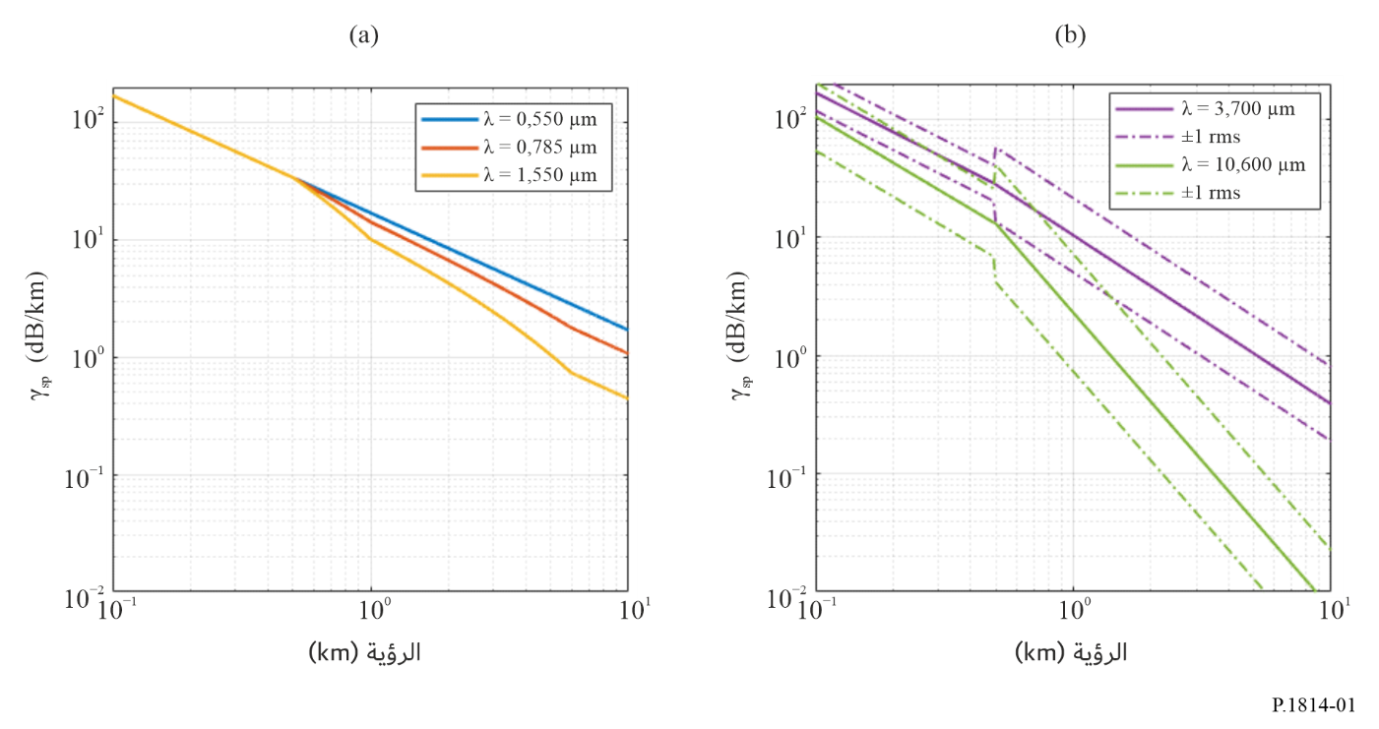

2.2.1.4 التوهين النوعي الناجم عن المطر γ_{rain}
كما يتبين من الجدول 1، فإن التوهين النوعي الناجم عن المطر γ_{rain} مستقل عن طول الموجة في نوافذ الإرسال البصرية التي تعتمدها عادةً الأنظمة التجارية لـFSO، وهما النطاقان الكلاسيكيان 0,850-0,780 وμm 1,600-1,520. وللأغراض العملية، غالباً ما يحسب التوهين النوعي γ_{rain} (بوحدة dB/km) من معدل المطر R (بالوحدة mm/h) من خلال علاقات قانون أسي بسيطة، أي:
$Γ_{rain}=kR^{α}$ (11)
فيما يخص معدل معين لهطول المطر، يكون المعاملان k وα حساسين لتوزيع حجم قطرة المطر، أي بالنسبة إلى توزيع حجم القطرة (DSD) الخاصة بالهواطل، كما هو مبين بوضوح. ويعرض الجدول 4 أفضل احتواء للعامل k والمعامل α المشتق من قيم γ_{rain} المحسوبة من خلال نظرية الانتثار التقليدية، بافتراض أن توزيع حجم القطرة منمذجة بدالة غاما، وتعتمد الأخيرة فقط على ما يسمى بمعلمة الشكل μ وعلى معدل المطر R. وتشير القياسات إلى أن μ يمكن أن تتراوح في الغالب بين 2– و2. ويبين الشكل 2 المنحنيات في المعادلة (11) مع المعاملات الواردة في الجدول 4 لهذه القيم μ.
الجدول 4
المعاملات الواردة في المعادلة (11) لمختلف قيم معلمة شكل توزيع حجم القطرة (μ)
$$μ$$ | $$k$$ | $$α$$
2– | 2,2838 | 0,4050
1– | 1,5921 | 0,5506
0 | 1,2924 | 0,6436
1 | 1,1394 | 0,7057
2 | 1,0505 | 0,7497
الشكل 2
التوهين النوعي بالمطر (dB/km) كدالة لمعدل المطر (mm/h)
لمختلف قيم معلمة شكل توزيع حجم القطرة (μ)
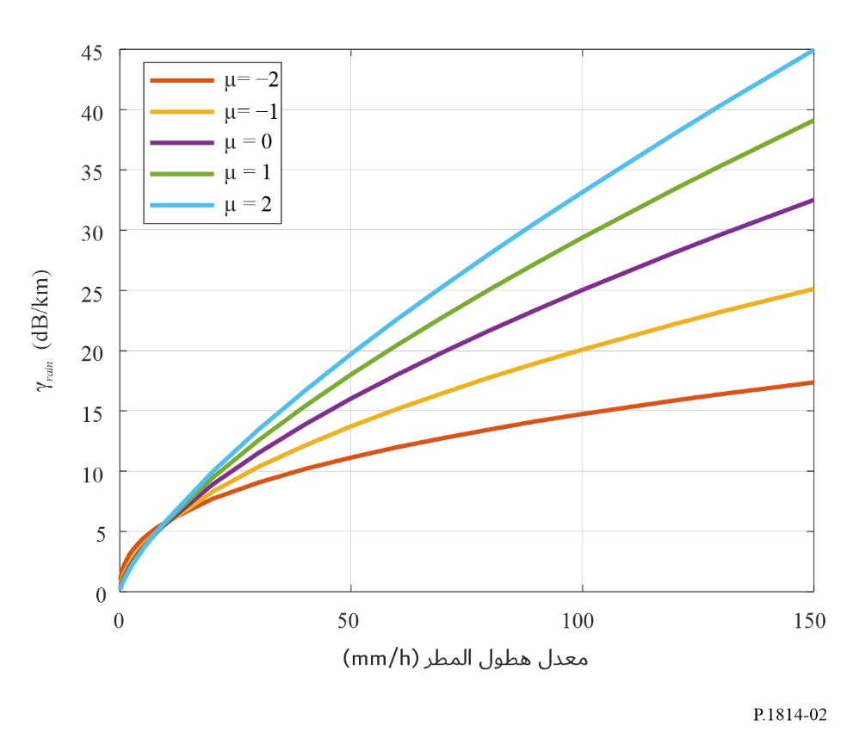

2.4 التوهين في المسير
يناقش هذا القسم كيفية حساب التوهين في المسير على طول وصلة FSO، لأطوال المسيرات L ≥ km 5 (L معبراً عنها بالكيلومتر).

1.2.4 التوهين في المسير في الجو الصافي A_{clear_air}
التغاير المكاني للتوهين الغازي محدودة جداً، بل أكثر محدودية بالنسبة للمسيرات التي تقل عن km 5. ويمكن افتراض أن التوهين النوعي في الجو الصافي $γ_{clear_{air}}$ الوارد في الفقرة 1.1.4 ثابت على طول المسير. ولذلك، يحسب التوهين في المسير في الجو الصافي على النحو التالي:
$A_{clear_{air}}=γ_{clear_{air}}L$ (12)

2.2.4 التوهين في المسير الناجم عن الجسيمات العالقة $A_{sp}$
لا يزال يتعين دراسة تغاير تركيز الضباب على طول المسير بشكل صحيح، وقد يعتمد ذلك على سمات مناخية مرتبطة بالمناخ المحلي (على سبيل المثال، يكون أحد طرفي الوصلة أقرب إلى الريف، فيما يكون الطرف الآخر في المدينة). وبالتالي، فإن أبسط افتراض هو أن تركيز الضباب ثابت نسبياً على طول المسير، مما يؤدي إلى التعبير البسيط التالي لحساب التوهين الناجم عن الجسيمات العالقة:
$A_{sp}=γ_{sp}L$ (13)

3.2.4 التوهين في المسير الناجم عن المطر $A_{rain}$
يتميز هطول الأمطار بعدم تجانس مكاني ملحوظ، بحيث يستحيل اعتبار معدل المطر ثابتاً على طول وصلة FSO. ويزيد وضوح ذلك خلال أحداث الحمل الحراري، التي تتسم بصِغر خلايا المطر (إذ تكون الأبعاد في حدود مئات الأمتار). ويمكن أن يؤخذ عدم التجانس المكاني لهطول المطر في الحسبان بشكل مكافئ باللجوء إلى مفهوم عامل خفض المسير $F_{rain}$، الذي يعرف على أساسه التوهين في المسير الناجم عن المطر ${A^{'}}_{rain}$ على النحو التالي:
$A_{rain}^{'}=γ_{rain} L F_{rain}$ (14)
حيث:
$F_{rain}=\frac{1}{1+\frac{L\left(R-6,2\right)}{2623}}$ (15)
R هو معدل هطول المطر.
تفترض نظرية الانتثار البسيطة المستخدمة لاشتقاق معاملات المعادلة (11) في الجدول 4 أن الطاقة الكهرمغنطيسية المصاحبة لجزء صدر الموجة الذي يعترضه جسيم ما قد فقدت. غير أن الطاقة الناتجة تنثر، في الواقع، بواسطة الجسيمات ذات المخطط الزاوي الذي يُظهِر، في حالة قطرات المطر وأطوال الموجات البصرية، ذروة ضيقة في الاتجاه الأمامي. ونتيجة لذلك، يستقبل جزء لا يستهان به من الإشعاع المرسل عبر طبقة جوية ممطرة بسبب انتثار الجسيمات. وإذا خضعت حزمة الضوء لعدة تفاعلات جسيمات قبل وصولها إلى المستقبل، فإن هذه العملية تسمى الانتثار المتعدد. ويقلل الانتثار الأمامي والمتعدد من التوهين في المسير إلى حد ما (خاصةً عند ارتفاع معدلات المطر)، وهو ما يجب مراعاته عند استنباط نموذج للتنبؤ بإحصاءات التوهين بالمطر لوصلات FSO. ونتيجةً لذلك، يعطى التوهين النهائي في المسير بسبب المطر بالمعادلة التالية:
$A_{rain}=A_{rain}^{'}-G_{ms}$ (16)
حيث G_{ms} هو كسب الانتثار المتعدد، المعرف على النحو التالي:
$G_{ms}=a_{ms}L^{b_{ms}}$ (17)
ويعتمد المعاملان a_{ms} وb_{ms} على معدل المطر R لشكل معين من توزيع حجم القطرة (DSD) على النحو التالي:
$a_{ms}=p_{0}+p_{1}\ln\left(R\right)+p_{2}{\left[\ln\left(R\right)\right]}^{2}$ (18)
$b_{ms}=k_{0}+k_{1}\ln\left(R\right)+k_{2}{\left[\ln\left(R\right)\right]}^{2}$ (19)
وترد قيم المعاملات في المعادلتين (18) و(19) في الجدول 5 بالنسبة لقيم μ المدروسة.
الجدول 5
المعاملات في المعادلتين (18) و(19)
$$μ$$ | $$p_{0}$$ | $$p_{1}$$ | $$p_{2}$$ | $$k_{0}$$ | $$k_{1}$$ | $$k_{2}$$
2– | 0,010012 | 0,025381 | 0,001606– | 0,250329 | 0,035278– | 0,008349
1– | 0,014551 | 0,010932 | 0,001532 | 0,279336 | 0,023974 | 0,004421
0 | 0,015940 | 0,001476– | 0,008297 | 0,117663 | 0,029602 | 0,002142
1 | 0,023468 | 0,002897 | 0,008912 | 0,090689 | 0,034955 | 0,004583
2 | 0,000316– | 0,062233 | 0,007835– | 0,192092 | 0,081869– | 0,033669

3.4 النموذج الإحصائي للتوهين الجوي الكلي الذي يؤثر على وصلات FSO
الخطوة 1: يمكن الحصول على التوهين في المسير $A_{sp}$ الناجم عن الجسيمات العالقة من الرؤية V من خلال المعادلات (8) و(9) و(13).
الخطوة 2: يمكن الحصول على التوهين في المسير $A_{rain}$ الناجم عن المطر من معدل هطول المطر من خلال المعادلتين (11) و(14).
الخطوة 3: يمكن حساب إجمالي الإفراط في التوهين في المسير $A_{atmo}$ الناجم عن الغلاف الجوي باتباع الإجراء التالي:$A_{atmo}$
‘1’ إنشاء محور التوهين في المسير A (dB)
‘2’ حساب دالة التوزيع التراكمي التكميلية (CCDF) $A_{sp}\left(p\right)$ عند نقاط A
‘3’ حساب دالة التوزيع التراكمي التكميلية (CCDF) $A_{rain}\left(p\right)$ عند نقاط A
‘4’ جمع قيمتي دالة التوزيع التراكمي التكميلية (CCDF) أعلاه معاً عند كل A نقطة للحصول على دالة التوزيع التراكمي التكميلية $A_{atmo}$ في A
‘5’ إجراء استكمال داخلي لدالة التوزيع التراكمي التكميلية $A_{atmo}$ على محور احتمال معين p للحصول على $A_{atmo}$ القيم التي يتم تجاوزها بالاحتمال p
إن المحركات الجوية الرئيسية اللازمة لتقدير توهين وصلات FSO في المسير هي الرؤية V ومعدل هطول المطر R. ومن ثم، تتطلب الخطوة 3 المعطيات المدخلة التالية:
(1 دالة CCDF لمعطيات الرؤية مشروطة بوجود جسيمات عالقة في الموقع المرغوب فيه فقط.
(2 دالة CCDF لمعدل هطول الأمطار في الموقع المرغوب فيه.
وفي غياب المعطيات المحلية، يمكن استخدام قاعدة البيانات التالية:
– من أجل الرؤية، توفر مجموعة المعطيات اليومية للشبكة العالمية للبيانات المناخية التاريخية (GHCN-Daily) من الإدارة الوطنية لدراسة المحيطات والغلاف الجوي (NOAA)، معطيات خام مع سلاسل زمنية للرؤية في العديد من المواقع حول العالم فضلاً عن شفرات SYNOP لتحديد حالة الطقس الفعلية،
– بالنسبة لمعدل هطول الأمطار، تعرض التوصية ITU-R P.837 دالة التوزيع التراكمي التكميلية (CCDF) لمعدل هطول الأمطار في جميع أنحاء العالم.

5 تأثيرات التلألؤ
يعد التلألؤ الجوي الناجم عن الاضطراب الذي يسبب تقلبات حادة في قدرة الإشارة المستقبلة هو العملية الجوية الرئيسية الثانية التي تؤثر بأداء أنظمة الاتصالات الليزرية.
وينتج الاضطراب الجوي جيوب هواء مؤقتة تختلف اختلافاً طفيفاً في حرارتها وكثافتها وأدلة انكسارها. ويمكن فقد المعطيات بسبب جنوح الحزمة والتلألؤ حيث تتشوه الحزمة الليزرية عند انتشارها عبر أدلة الانكسار غير المتجانسة تلك. وتعتمد أهمية كل تأثير على حجم خلايا الاضطراب هذه بالنسبة لقطر الحزمة الليزرية.
فإذا كانت أحجام خلايا الاضطراب أكبر من قطر الحزمة، يحدث انحناء للحزمة الليزرية ككل عشوائياً مما يؤدي إلى خسارة الإشارة إن جنحت الحزمة بعيداً عن فتحة المستقبل. ويكون جنوح الحزمة بالنسبة لأطوال الموجة الأطول أقل منه بالنسبة لأطوال الموجة الأقصر، رغم ضعف اعتماد هذه الظاهرة على طول الموجة.
وبتعميم أكبر، إذا كانت أحجام خلايا الاضطراب أصغر من قطر الحزمة، فإن الانحناء الشعاعي والانعراج يحدثان تشوهات في واجهة موجة الحزمة الليزرية. ويتسبب ذلك بتقلبات مؤقتة في شدة الحزمة الليزرية، تُعرف بالتلألؤ، عند المستقبل بتردد من Hz 0,01 إلى Hz 200.
وتتم دراسة تأثيرات التلألؤ التروبوسفيري عموماً من لوغاريتم الاتساع χ (dB) للإشارة المرصودة ("لوغاريتم الاتساع") المعرّف بالنسبة بالديسيبل بين اتساعها اللحظي وقيمتها المتوسطة. وتزداد الشدة ومعدل التقلب (تردد التلألؤ) مع طول الموجة. وبالنسبة لموجة مستوية واضطراب ضعيف، يمكن التعبير عن تغاير التلألؤ (dB²) بالعلاقة التالية:
$Σ_{χ}^{2}=23,17∙k^{7/6}∙C_{n}^{2}∙L^{\frac{11}{6}}$ (20)
حيث:
$k=\frac{2π}{λ}$: الرقم الموجي، (^{1–}m)
L: طول الوصلة، (m)
$C_{n}^{2}$: معلمة بنية دليل الانكسار (^{3/2–}m)
وللتلألؤات ذروة اتساع قدرها 4σχ، والتوهين الناجم عن هذا التلألؤ هو 2σχ. وبالنسبة للاضطراب القوي، يُلحظ تشبع للتغاير المحسوب بالعلاقة أعلاه. وتختلف قيمة المعلمة في أطوال الموجة البصرية عنها في أطوال الموجة المليمترية. إذ إن التلألؤ في أطوال الموجة المليمترية مردّه بالدرجة الأولى إلى تقلبات الرطوبة، في حين أن التلألؤ في أطوال الموجة البصرية هو رهن بالحرارة بالدرجة الأولى. وفي أطوال الموجة المليمترية، حيث $C_{n}^{2}$ تساوي ^{3/2–}m ^{13–}10 تقريباً (عموماً، في أطوال الموجة المليمترية، تتراوح قيمة $C_{n}^{2}$ بين ^{14–}10 و^{3/2–}m ^{12–}10)، وفي أطوال الموجة البصرية، حيث $C_{n}^{2}$ تساوي ^{3/2–}m ^{15–}10 × 2 تقريباً بالنسبة للاضطراب الضعيف (عموماً، في أطوال الموجة البصرية، تتراوح قيمة $C_{n}^{2}$ بين ^{16–}10 و^{3/2–}m ^{13–}10).
ويبين الشكل 3 تغيّر توهين حزمة بصرية طول موجتها nm 1 550 بالنسبة لاضطراب ضعيف ومتوسط وقوي على مسافات قد تصل إلى m 2 000. ومن الواضح أن التوهين يزداد بازدياد الاضطراب. ويبين الجدول 6 أثر الاضطراب على انتشار الموجات البصرية والراديوية. ويزداد التلألؤ قوة عند أطوال الموجات البصرية الأطول.
الشكل 3
تغير التوهين الناجم عن التلألؤ تبعاً للمسافة لمختلف أنماط الاضطراب عند nm 1 550
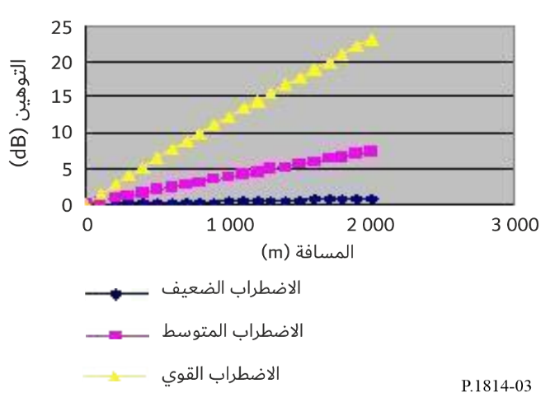
الجدول 6
جدول أعماق خبو التلألؤ المتوقعة لمسير طوله km 1
 |  | الاضطراب
 | المنخفض | المعتدل | العالي
$C_{n}^{2}$ موجات بصرية (^{2/3–}m) | ^{16–}10 | ^{14–}10 | ^{13–}10
توهين (dB) (μm 0,98) | 0,51 | 5,06 | 16,00
توهين (dB) (μm 1,55) | 0,39 | 3,87 | 12,25
$C_{n}^{2}$ موجات ميلي مترية (^{2/3–}m) | ^{15–}10 | ^{13–}10 | ^{12–}10
توهين (dB) (GHz 40) | 0,03 | 0,09 | 0,27
توهين (dB) (GHz 60) | 0,03 | 0,11 | 0,35
يمكن خفض التلألؤ باستعمال إما حزم إرسال متعددة أو فتحات مستقبل كبيرة. وينبغي أيضاً للحد من تأثيرات التلألؤ على مسير الإرسال، عدم تركيب أنظمة FSO على مقربة من الأسطح الساخنة. ونظراً لأن التلألؤ يتناقص مع الارتفاع، يوصى بتركيب أنظمة FSO أعلى قليلاً من سطح البناء (بأكثر من m 1) وبعيداً عن الحوائط الجانبية إن كان التركيب جارٍ في بيئة شبه صحراوية.
ويمكن أيضاً للهوامش المخصصة لمعادلة تأثيرات التوهين الناجم عن الضباب أو المطر أن تعادل تأثيرات التلألؤ.

6 أثر الضوء المحيط
يحدث الاقتران الشمسي عندما تكون الشمس أو صورة منعكسة عن الشمس في أو قريبة من مجال الرؤية اللحظي (IFOV) لمستقبل بصري. ومجال IFOV المستقبل كبير عموماً بكبر انحراف المرسل على الأقل. وتستفحل المشكلة عندما يكون موضع الشمس موازياً للوصلة البصرية وتصبح قدرة الشمس المتغلغلة داخل المستقبل أكبر من القدرة المستقبلة من جهاز البث.
ويتم الحد من التداخل الشمسي عادةً بترتيب وضع المستقبل بحيث تنحرف الشمس عن المحور دوماً.
ويمثل الشكل 4 هندسة مسير الشمس في السماء بالنسبة لوصلة بصرية في الفضاء الحر (A هو المستقبل وB هو جهاز البث).
الشكل 4
رسم تخطيطي لمسير الشمس بالنسبة لوصلة بصرية في الفضاء الحر
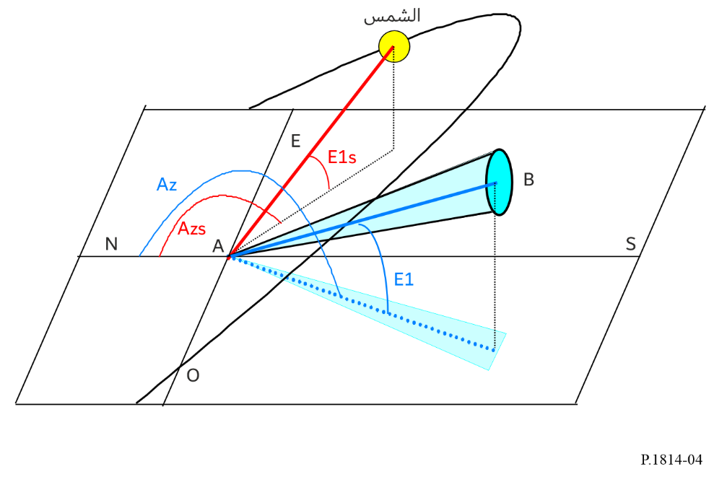
تتحدد القدرة التي تشعها الشمس (W/m2) بالعلاقة التالية:$P_{radiated}$
$P_{radiated}=1 200∙\cos\left(\frac{π}{2}-E_{ls}\right)$ (21)
حيث هو ارتفاع الشمس (rad).
وتعطى القدرة المستقبلة بواسطة:
$P_{solar}={F_{solar}∙P_{radiated}∙S_{capture}∙W_{receiver}}/{100}$ (22)
حيث:
F_{solar}: ويمكن الحصول على القدرة المستقبلة بالعلاقة:
S_{capture}: مساحة سطح الالتقاط للمستقبل (²m)
W_{receiver}: عرض نطاق المستقبل (nm)
F_{solar}: يتم نمذجتها بتطابق المنحني التالي:
$$F_{solar}=8,97×{10}^{-13}λ^{5}-4,65×{10}^{-9}λ^{4}+9,37×{10}^{-6}λ^{3}-9,067×{10}^{-3}λ^{2}+4,05λ-5,70$$ (23)
حيث:
λ: طول الموجة (nm).

7 حساب هامش الوصلة
يمكن تقدير هامش خبو الوصلة لنظام FSO بمستقبل على مسافة (km) من جهاز البث باتباع الخطوات التالية:
الخطوة 1: يمكن الحصول على التوهين الهندسي من المعادلة (1).
الخطوة 2: يتم اختيار أطوال الموجات الليزرية عادةً بحيث تقع داخل نوافذ الإرسال الجوية ومن ثم يمكن إهمال التوهين γ_{clear_air} وهناك بديل هو أنه يمكن الحصول على تقديرات التوهين النوعي في الجو الصحو من التوصية ITU-R P.1817.
الخطوة 3: يحسب التوهين الكلي $A_{atmo}$ على النحو الوارد في الفقرة 3.4.
الخطوة 4: يمكن الحصول على هامش الخبو (dB) بالعلاقة التالية:
حيث:
$M_{link}=P_{e}-S_{r}-A_{system}-A_{geo}-A_{atmo}$ (24)
حيث:
(dBm): القدرة الكلية لجهاز البث
(dBm): حساسية المستقبل
(dB): يمثل كل الخسارات الأخرى المرتبطة بالنظام. وهي تتضمن الخسارة الناجمة عن التراصف الخاطئ للوصلة والخسارة البصرية للمستقبل وخسارة جنوح الحزمة وتوهين الضوء المحيط (الإشعاع الشمسي) وغير ذلك.

8 قضايا أخرى
هناك عوامل أخرى ينبغي أن تؤخذ في الحسبان عند تصميم نظام FSO من بينها الآتي ما يلي:
تقيد لوائح السلامة الدولية بصرامة الحد الأقصى لقدرة خرج الأنظمة البصرية. فعند طول موجة قدره nm 1 550، تسمح الوكالات التنظيمية بما يقارب من 100 ضعف من القدرة عما هو مسموح لأطوال الموجات الأقصر "الآمنة للعين". والعيب الأساسي في هذا النمط من الليزر هو كلفته مقارنة بأشعة ليزر ذات أطوال الموجة الأقصر العاملة حول nm 850.
ويمكن وضع مرسلات مستقبلات FSO خلف النوافذ. وتُعتبر الزاوية التي تشكلها الحزمة مع النافذة حرجة. إذ ينبغي أن تكون هذه الزاوية كلما أمكن عمودية لكن مائلة بزاوية صغيرة (5 درجات) للحد من ارتداد الحزمة إلى مستقبلها. كما أن بعض النوافذ تحتوي على زجاج أو طبقات طلاء زجاجية تخفف من السطوع. ولأن هذه النوافذ كثيراً ما تُصمم خصيصاً كي تنبذ الأشعة تحت الحمراء، فإن طبقات الطلاء هذه يمكنها تقليل الإشارة بمقدار %60 أو أكثر.
وتقلل الرؤية المنخفضة من فعالية أنظمة FSO وتيسرها. يمكن أن تحدث رؤية منخفضة خلال فترة زمنية محددة خلال السنة أو اليوم. ويمكن أيضاً أن تكون الرؤية المنخفضة ظاهرة محلية (ضباب ساحلي). ومن بين الحلول التي يمكن استخدامها للحد من الأثر السلبي للرؤية المنخفضة تقصير المسافة بين المطاريف مما يوفر هامش وصلة أكبر للتعامل مع ظروف الطقس السيئ.
ــــــــــــــــــــــــــــــــــــــــــــــــــــــــــــــــــــــــــــــــــــــــــــــــ

* ينبغي إحاطة لجنتي الدراسات 1 و5 للاتصالات الراديوية علماً بهذه التوصية.

